  MESTNA OBČINA MARIBOR  ŽUPAN  Ulica heroja Staneta 1, 2000 Maribor,  www.maribor.si, email: mestna.obcina@maribor.si | 35900-1/2015-48

Štev.: 47800-34/2015 GMS – 196
Datum: 25.11.2015

MESTNI SVET MESTNE OBČINE
MARIBOR

ZADEVA: PREDLOG ZA OBRAVNAVO NA 12. REDNI SEJI
MESTNEGA SVETA MESTNE OBČINE MARIBOR

NASLOV GRADIVA: SKLEP O UKINITVI STATUSA GRAJENEGA
JAVNEGA DOBRA

GRADIVO
PRIPRAVIL/A: Petra KOVAČ, dipl.ekon., prav., analitik VII/2-II
Uradu za komunalo, promet in prostor

GRADIVO
PREDLAGA: župan, dr. Andrej FIŠTRAVEC

POROČEVALEC: Petra KOVAČ, dipl.ekon., prav., analitik VII/2-II
Uradu za komunalo, promet in prostor

PREDLOG SKLEPA: Mestni svet Mestne občine Maribor sprejme Sklep o ukinitvi statusa grajenega javnega dobra.

dr. Andrej Fištravec
župan Mestne občine Maribor

Priloga:
- Sklep z obrazložitvijo

Na podlagi 23. člena Zakona o graditvi objektov (Uradni list RS, št. 102/04 – uradno prečiščeno besedilo, 14/05 – popr., 92/05 – ZJC-B, 93/05 – ZVMS, 111/05 – odl. US, 126/07, 108/09, 61/10 – ZRud-1, 20/11 – odl. US, 57/12, 101/13 – ZDavNepr, 110/13 in 19/15), v nadaljevanju: ZGO-1) in 23. čl. Statuta mestne občine Maribor (MUV, št. 10/2011 in 8/2014) je Mestni svet mestne občine Maribor na ………. seji, dne …………….2015 sprejel

SKLEP

O UKINITVI STATUSA GRAJENEGA JAVNEGA DOBRA

I.

S tem sklepom se ukine status grajenega javnega dobra nepremičninam:
- parc. št. 611/5 k.o. 675 - Hrastje (ID 6212324),
- parc. št. 2156/2 k.o. 657 - Maribor-Grad (ID 6462764),
- parc. št. 987/4 k.o. 661- Limbuš (ID 6296065),
- parc. št. 2850/3 k.o. 659- Tabor (ID 6496343),
- parc. št. 654/7 k.o. 647-Trčova (ID6337432),
- parc. št. 654/8 k.o. 647-Trčova (ID 6337433),
- parc. št. 654/9 k.o. 647- Trčova (ID 6337434).

vpisane v zemljiški knjigi kot grajeno javno dobro lokalnega pomena v lasti Mestne občine Maribor, Ul. heroja Staneta 1, 2000 Maribor, matična št.: 5883369000, do celote.

II.

Po uveljavitvi tega sklepa Mestna uprava Mestne občine Maribor po uradni dolžnosti izda odločbo o ukinitvi statusa grajenega javnega dobra lokalnega pomena za nepremičnine iz I. točke tega sklepa.

II.

Ta sklep začne veljati naslednji dan po objavi v Medobčinskem uradnem vestniku.

Številka: 47800-34/2015
Datum: ….. 2015

ŽUPAN
MESTNE OBČINE MARIBOR
Dr. Andrej FIŠTRAVEC

OBRAZLOŽITEV:

V skladu s 23. čl. Zakona o graditvi objektov, se nepremičnini, ki je navedena v prvi točki tega sklepa ukine status javnega dobra ter na ta način omogoči pravni promet s predmetno nepremičnino.

- Parc. št. 611/5 k.o. Hrastje je opuščena pot, ki poteka po zemljišču, ki v naravi predstavlja dvorišče strank, katerih vlogo smo dobili za odkup obravnavane parcele.

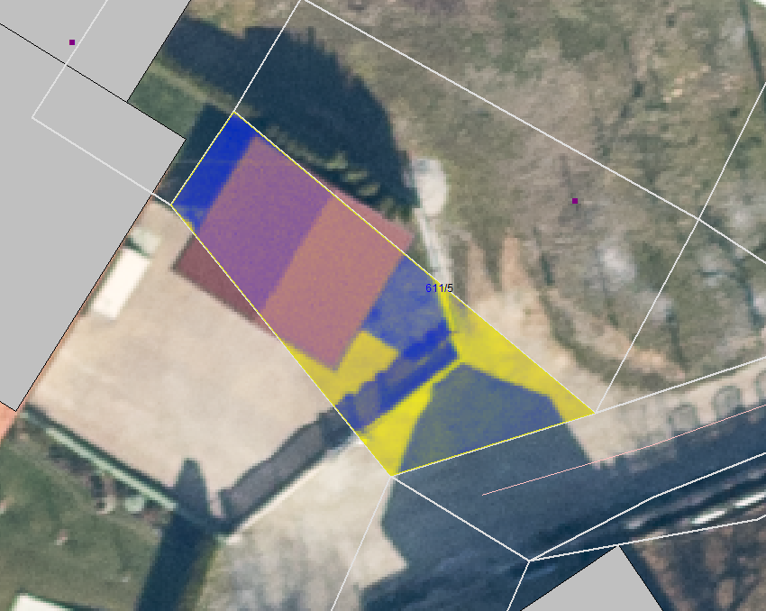

- Parc. št. 2156/2 k.o. Maribor grad predstavlja parcelo, ki jo potrebuje družba C&A, da lahko uredi vhod v trgovino za invalide. Podali so nam predlog za odkup.

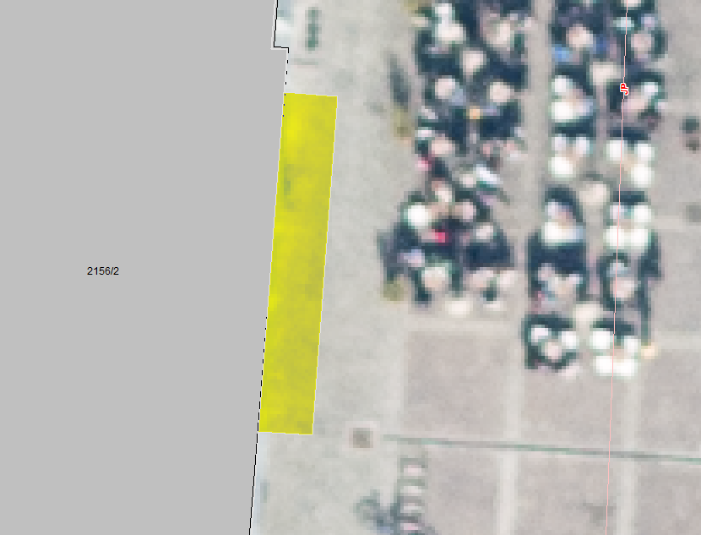

- Parc. št. 987/4 k.o. Limbuš predstavlja opuščeno pot, ki jo bomo zamenjali z Benediktinskim prioratom, saj ne služi več svojemu namenu JD.

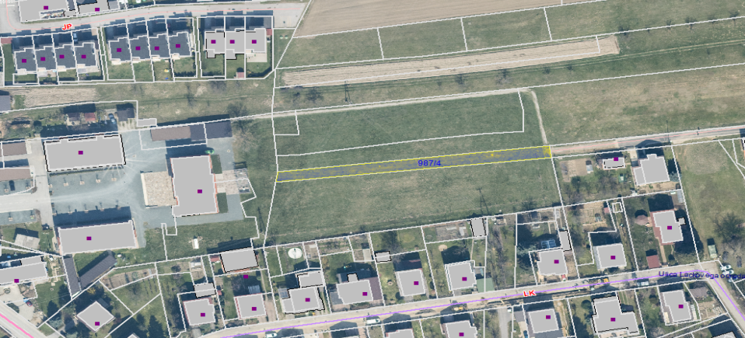

- Parc. št. 2850/3 k.o. Tabor, predstavlja del zelenice, ki tvori celoto dvorišča stanovanjske hiše. Prejeli smo vlogo za odkup omenjene parcele.

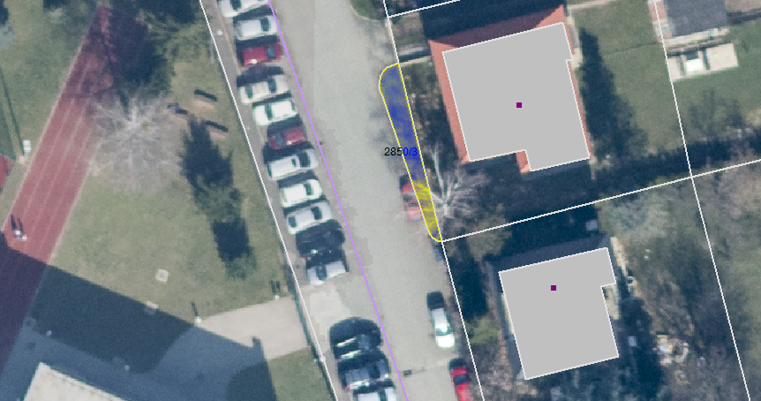

- Parc. št. 654/7, 654/8 in 654/9 vse k.o. Trčova, izvzemamo iz JD, saj smo prejeli pobudo stranke, da te parcele zamenjamo z parcelami, ki so v lasti zainteresirane stranki in po kateri poteka dejansko del ceste.

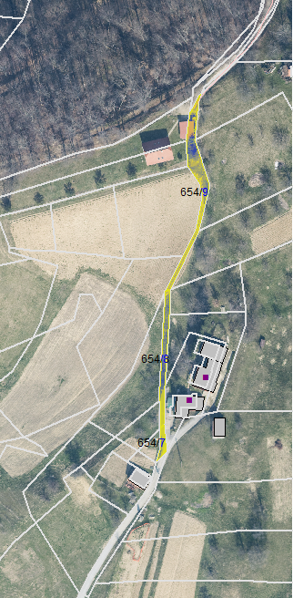

Ugotovljeno je, da parcele, ki so predmet tega sklepa, ne služijo namenu javnega dobra, zato predlagamo sprejem sklepa o ukinitvi statusa grajenega javnega dobra.
Po uveljavitvi tega sklepa bo mestna uprava Mestne občine Maribor po uradni dolžnosti izdala odločbo o ukinitvi statusa grajenega javnega dobra za nepremičnino iz I. točke tega sklepa. Zaznamba javnega dobra iz zemljiške knjige bo izbrisana.
Po ukinitvi statusa javnega dobra na predmetnih nepremičninah bo Urad za komunalo, promet in prostor izpeljal postopek prodaje oz. menjave v skladu z Zakonom o stvarnem premoženju države in samoupravnih lokalnih skupnosti (Ur. l. RS, št. 86/2010, 75/2012, 47/2013 –ZDU-1G, 50/2014) in in na njegovi podlagi izdane uredbe.
Pravna podlaga za sprejem sklepa o ukinitvi statusa grajenega javnega dobra, kakor tudi pridobitev lastninske pravice za Mestno občino Maribor izhaja iz 23. čl. Zakona o graditvi objektov.

Pripravila:
Petra KOVAČ, dipl.ekon.,prav.

MESTNA OBČINA MARIBOR
MESTNA UPRAVA
URAD ZA KOMUNALO, PROMET IN PROSTOR

Številka: 47800-34/2015
Datum: 25.11.2015

PODPISNI LIST
PREDLOGA ZA OBRAVNAVO NA 12. SEJI MESTNEGA SVETA
MESTNE OBČINE MARIBOR
Naslov gradiva: | SKLEP O UKINITVI STATUSA GRAJENEGA JAVNEGA DOBRA
Priloge gradiva (navedba morebitnih prilog): | - /

Pregledali in parafirali:
Podpisniki | Ime in priimek podpisnika | Pristojen organ | Datum | Podpis tistega, ki podpiše oz. parafira
Gradivo pripravil-a: | Petra KOVAČ, analitik VII/2-II | Urad za komunalo, promet in prostor
Gradivo pregledal-a vodja organa in morebitni vodja NOE: | Vili EISENHUT, vodja urada
Gradivo usklajeno s pristojnimi organi (če je gradivo pripravljeno izven MOM):
Dodatni pregled na predlog pripravljavca
Gradivo prejela služba MS v fizični in elektronski obliki | Rosana Klančnik | Služba za delovanje mestnega sveta
Gradivo pregledal direktor MU | Bojan Fras | Kabinet župana
Gradivo podpisal župan: | Dr. Andrej Fištravec | Kabinet župana

